Утверждена приказом
МБОУ ООШ с.Казаки
Елецкого муниципального района
от 22.06.2015 №117

ПРОГРАММА
ЛЕТНЕГО ОЗДОРОВИТЕЛЬНОГО ЛАГЕРЯ
«Солнышко»
С ДНЕВНЫМ ПРЕБЫВАНИЕМ ДЕТЕЙ

Руководитель образовательного учреждения:
Богданова Валентина Ивановна
Контактный телефон учреждения:
8(47467)96170


2016
Историческая справка
Детский оздоровительный лагерь отдыха при МБОУ ООШ с.Казаки функционирует 15 лет.
Адрес: 399747, Липецкая область обл.,
Елецкий район,
с.Казаки, ул.Заводская,96

Краткая характеристика лагеря
- Количество детей 60 человек;
- Возраст детей - 7 - 14 лет;
- Продолжительность смены - 18 дней;
- Количество отрядов - 3;
- Пребывание в лагере - с 8.30 до 14.30 часов.

Пояснительная записка.
Летние каникулы составляют значительную часть годового объема свободного времени школьников, но далеко не все родители могут предоставить своему ребенку полноценный, правильно организованный отдых.
При создании программы летнего лагеря мы исходили из ряда достаточно простых, но и вместе с тем весьма важных оснований, которые мы и приводим:
- Летний лагерь помогает использовать период летнего отдыха обучающихся для укрепления здоровья, развития физических сил, обогащения знаниями и новыми впечатлениями.
- Такая форма активного отдыха содействует развитию и сплочению как временного детского коллектива, так и создает основу для развития социального интеллекта обучающегося и применения полученного опыта взаимодействия в любом коллективе, в том числе в последующей учебной деятельности.
- Создаются большие возможности для организации неформального общения. Неформальность же обстановки позволяет организовать и развивать самостоятельность ребят, воспитывать личностные качества, формировать активность, обучать разнообразным умениям и навыкам.
- Большая роль отводится организации занятости детей в летний период времени, остающихся в селе как мощная превентивная форма против безнадзорности, ассоциального и аддиктивного поведения подростков.
Во время летних каникул происходит разрядка накопившейся за год напряженности, восстановление израсходованных сил, здоровья, развитие творческого потенциала. Эти функции выполняет летний лагерь с дневным пребыванием детей.
Разработка данной программы организации летнего каникулярного отдыха, оздоровления и занятости детей была вызвана:
– повышением спроса родителей и детей на организованный отдых школьников;
– обеспечением преемственности в работе лагеря предыдущих лет;
– модернизацией старых форм работы и введением новых;
– необходимостью использования богатого творческого потенциала подростков и педагогов в реализации цели и задач программы.
Данная программа по своей направленности является комплексной, т. е. включает в себя разноплановую деятельность, объединяет различные направления оздоровления, отдыха и воспитания детей в условиях оздоровительного лагеря.
По продолжительности программа является краткосрочной, т. е. реализуется в течение одной лагерной смены.
Основной состав лагеря – это обучающиеся школы в возрасте 7–14 лет. При комплектовании особое внимание уделяется детям из малообеспеченных, неполных семей, из многодетных семей, а также детям, находящимся в трудной жизненной ситуации.

Главная идея деятельности летнего лагеря – предоставить возможность каждому ребёнку проявить свои творческие организаторские способности, расширить круг общения детей через совместное обсуждение тех или иных вопросов со своими педагогами, сверстниками.
Программа составлена с учетом интересов и психолого-возрастных особенностей детей.
Пребывание здесь для каждого ребенка – время получения новых знаний, приобретения навыков и жизненного опыта. Это возможно благодаря продуманной организованной системе планирования лагерной смены.

Цель программы:
- создание условий для полноценного отдыха, оздоровления детей, развитие их внутреннего потенциала, содействие формированию ключевых компетенций воспитанников на основе включения их в разнообразную, общественно- значимую и личностно- привлекательную деятельность;
- содержательное общение и межличностные отношения в разновозрастном коллективе;
- воспитание у воспитанников навыков культуры поведения, бережливости, заботы о своем здоровье;
- развитие творческих способностей воспитанников лагеря.

Задачи реализации программы:
- оздоровление детей и сплочение различных детских коллективов в единый дружный коллектив;
- создание в лагере атмосферы раскрепощенности, веселья и доброжелательности;
- оздоровление детей и профилактика детских заболеваний;
- закрепление общеразвивающих гимнастических упражнений;
- закрепление правил личной гигиены отдыхающих, воспитание аккуратности, дисциплинированности во время еды в столовой;
- развитие психических процессов детей (памяти, внимания, мышления, воображения, произвольной сферы, интеллектуального развития и др.);
- развитие ловкости, воспитание у отдыхающих любви к спорту и здоровому образу жизни;
- развитие у детей чувства единства и сплочения детского коллектива;
- развитие познавательной активности и интересов;
- развитие интересов к игровой деятельности;
- повышение самооценки;
- повышение уровня знаний детей об опасности курения, употребления алкоголя, наркотиков;
- профилактика бродяжничества и правонарушений;
- привитие навыков здорового образа жизни;
- снижение эмоционального напряжения детей;
- воспитание чувства личной ответственности у детей за свои дела и поступки;
- воспитание навыков культурного поведения, этикета, бережливости;
- воспитание у детей стремления к культурной жизни, правде, доброте, красоте;
- воспитание чувства коллективизма, дружбы и взаимопомощи.

ЭТАПЫ РЕАЛИЗАЦИИ ПРОГРАММЫ

Подготовительный этап.
Этот этап характеризуется тем, что за 2 месяца до открытия пришкольного летнего оздоровительного лагеря начинается подготовка к летнему сезону. Деятельностью этого этапа является:
- проведение совещаний при директоре и заместителе директора по учебно-воспитательной работе по подготовке школы к летнему сезону;
- издание приказа по школе об организации летнего отдыха;
- разработка программы деятельности пришкольного летнего оздоровительного лагеря с дневным пребыванием «Солнышко»;
- подготовка методического материала для работников лагеря;
- отбор кадров для работы в пришкольном летнем оздоровительном лагере;
- составление необходимой документации для деятельности лагеря (план-сетка, положение, должностные обязанности, инструкции т.д.)
Организационный этап смены.
Этот период короткий по количеству дней, всего лишь 2-3 дня.
Основной деятельностью этого этапа является:
- встреча детей, знакомство;
- запуск программы ЛОЛ «Солнышко»;
- формирование органов самоуправления,
- знакомство с правилами жизнедеятельности лагеря.

Основной этап смены.
Основной деятельностью этого этапа является:
- реализация основной идеи смены;
- вовлечение детей и подростков в различные виды коллективно-творческих дел;
- работа творческих мастерских.

Заключительный этап смены.
Основной идеей этого этапа является:
- подведение итогов смены;
- выработка перспектив деятельности организации;
- анализ предложений детьми, родителями, педагогами, внесенными по деятельности летнего оздоровительного лагеря в будущем.

Положение о школьном оздоровительном лагере
1. Общие положения
1.1. По желанию и запросам родителей (законных представителей) и с учётом финансовых возможностей образовательного учреждения в летний период создаётся пришкольный оздоровительный лагерь с дневным пребыванием детей.
1.2. Деятельность лагеря регламентируется Уставом учреждения, Правилами поведения обучающихся, настоящим Положением.
2. Организация и содержание деятельности
2.1. Пришкольный оздоровительный лагерь открывается на основании приказа по учреждению и комплектуется из обучающихся 1-7 классов. Зачисление производится на основании заявления родителей (законных представителей).
2.2. В лагере организуются отряды с учётом возрастных особенностей и интересов обучающихся, строго соблюдаются требования санитарно-гигиенических норм и правил, правил техники безопасности.
2.3. Содержание работы лагеря строится по его плану на принципах демократии и гуманизма, развития инициативы и самостоятельности, привития норм здорового образа жизни.
2.4. В лагере создаются условия для осуществления спортивно-оздоровительной работы, трудового воспитания, развития творческих способностей детей.
2.5. Коллектив лагеря самостоятельно определяет программу деятельности, распорядок дня.
2.6. В лагере действует орган самоуправления обучающихся.
3. Кадровое обеспечение
3.1. Приказом по учреждению назначаются начальник лагеря, его заместитель, воспитатели, руководитель спортивно-оздоровительной работы из числа педагогических работников учреждения.
3.2. Начальник лагеря руководит его деятельностью, несёт ответственность за жизнь и здоровье детей, ведёт документацию.
3.3. Воспитатели, музыкальный работник и руководитель спортивно-оздоровительной работы осуществляют воспитательную деятельность по плану лагеря, проводят мероприятия, следят за соблюдением режима дня, правил безопасного поведения, правил пожарной безопасности.
3.4. Орган самоуправления представляет собой совет командиров отрядов, который совместно с вожатыми реализуют коллективные, творческие, оздоровительные мероприятия с детьми.
Педагогический коллектив, который работает в лагере, состоит из опытных педагогов – преподавателей школы, имеющие первую квалификационную категорию. Работа в лагере осуществляется под наблюдением медицинских работников.

В соответствии со штатным расписанием в реализации программы участвуют:
№ | Фамилия, имя, отчество сотрудников лагеря | Должность по ОУ | Должность в лагере
1 | Малютина Валентина Петровна | учитель | начальник лагеря
2 | Семенихина Ольга Ивановна | учитель | воспитатель
3 | Вепринцев Юрий Юрьевич | учитель | воспитатель
4 | Щекина Валентина Николаевна | учитель | воспитатель
5 | Переверзев Виталий Иванович | учитель | физрук
6 | Першина Валентина Григорьевна | воспитатель ГПД | воспитатель
7 | Гусев Александр Александрович | учитель | воспитатель
8 | Новикова Венера Ивановна | учитель | воспитатель
9 | Хижняк Ольга Александровна | педагог доп.образования | воспитатель
10 | Шелопугина Наталья Александровна | учитель | воспитатель
11 | Щекин А.В. | завхоз | завхоз
10 | Игнатьева А.В. | шеф-повар | шеф-повар
11 | Ливенцева О.В. | МОП | МОП
4. Охрана жизни и здоровья детей
4.1. Начальник лагеря, воспитатели, руководитель по спортивно-оздоровительной работе несут ответственность за жизнь и здоровье детей во время их пребывания в лагере.
4.2. Педагогические сотрудники, работающие в лагере и дети должны строго соблюдать дисциплину, режим дня, план воспитательной работы, технику безопасности и правила пожарной безопасности.
4.3. Начальник лагеря проводит инструктаж по технике безопасности для сотрудников, а воспитатели - для детей под личную подпись инструктируемых.
4.4. В лагере действует план эвакуации на случай пожара или чрезвычайных ситуаций.
4.5. Организация питания осуществляется на основе примерных норм питания. За качество питания несёт ответственность бракеражная комиссия, утверждённая директором учреждения на время работы лагеря.
4.6. Организация походов и экскурсий производится на основании соответствующих инструкций директора образовательного учреждения.
5. Финансовое обеспечение
5.1. Лагерь содержится за счёт муниципальных и областных бюджетных средств. Для содержания лагеря могут быть привлечены спонсорские средства.
6.Режим работы школьного оздоровительного лагеря
8-30 - 9-00 – сбор детей
9-00 - 9-15 - зарядка
9-15 - 9-30 - линейка
9-30 - 10-00 - завтрак
10-00 - 13-00 – лагерные мероприятия
13-00 – 14-00 - обед
14-00 - 14-30 – игры на свежем воздухе, занятия по интересам 14-30- уход детей домой
7.Материально-техническое и учебно-методическое обеспечение

При работе летнего оздоровительного лагеря используются:
- Кабинеты начальных классов
- Спортивная площадка
- Раздевалка
- Гимнастическая комната
- Туалет
- Библиотека
- Столовая
- Кабинет информатики
- Школьный автобус
- Набор медикаментов для оказания первой медицинской помощи

Технические средства:
- Магнитофон
- Телевизор
- Мультимедийный проектор
- Компьютер
- Экран

Спортивный инвентарь:
- Скакалки
- Кегли
- Маты
- Мячи
- Теннисный стол, ракетки, мячи

Развивающие игры:
- Шашки
- Шахматы
- Пазлы

Организация взаимодействия летнего оздоровительного лагеря дневного пребывания при МБОУ ООШ с.Казаки с социумом
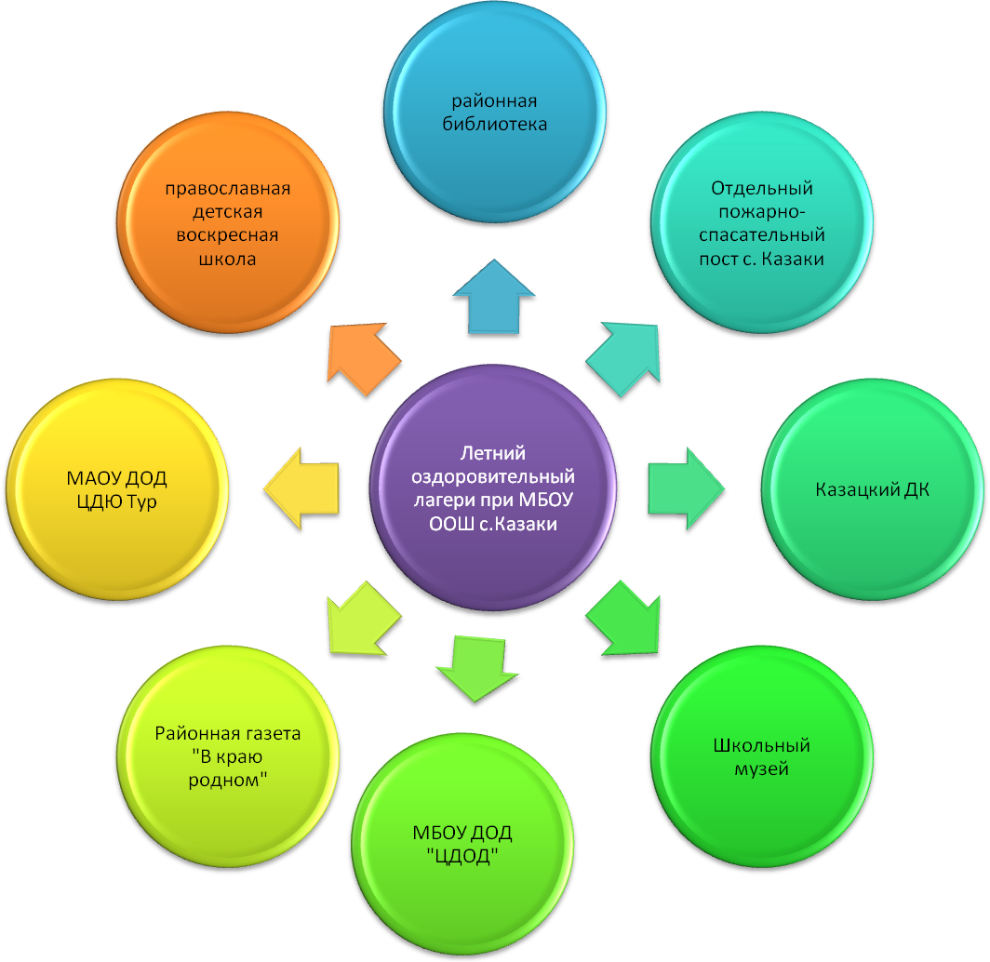

Координационно – педагогический компонент
в работе программы

Начальник лагеря
Координаторы дополнительного образования
Родители

воспитанников
Система развития и воспитания личности
Воспитатели

Координаторы
Отдел народного образования администрации Елецкого муниципального района

Координаторы
Управление образования и науки Липецкой области

Принципы программы

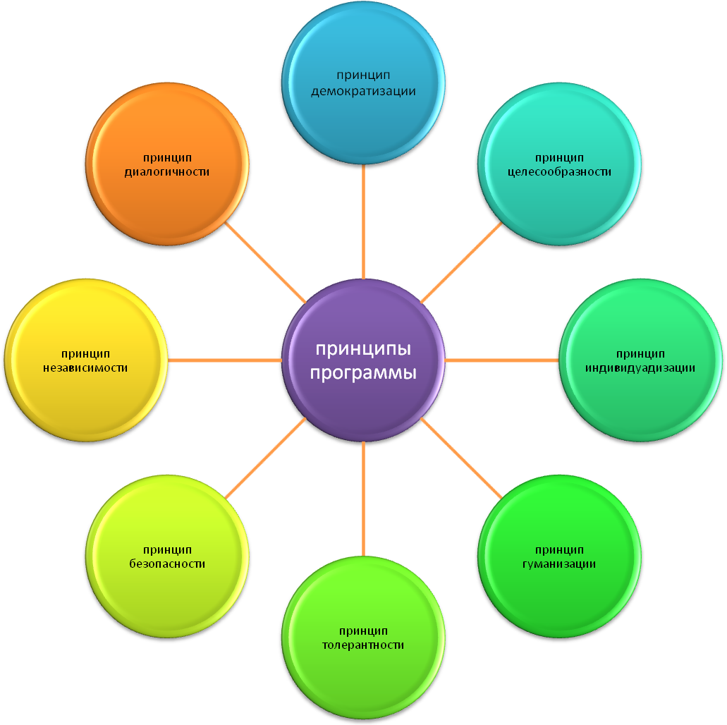

Принципы программы
Программа летней оздоровительной площадки дневного пребывания при
МБОУ ООШ с.Казаки «Солнышко» опирается на следующие принципы:

- Принцип гуманизации отношений
Построение всех отношений на основе уважения и доверия к человеку, на стремлении привести его к успеху. Через идею гуманного подхода к ребенку, родителям, сотрудникам лагеря необходимо психологическое переосмысление всех основных компонентов педагогического процесса.

- Принцип соответствия типа сотрудничества психологическим возрастным особенностям учащихся и типу ведущей деятельности
Результатом деятельности воспитательного характера в летнем оздоровительном лагере является сотрудничество ребенка и взрослого, которое позволяет воспитаннику лагеря почувствовать себя творческой личностью.

- Принцип демократичности
Участие всех детей и подростков в мероприятиях с целью развития творческих способностей.

- Принцип дифференциации воспитания
Дифференциация в рамках летнего оздоровительного лагеря предполагает:
- отбор содержания, форм и методов воспитания в соотношении с индивидуально-психологическими особенностями детей;
- создание возможности переключения с одного вида деятельности на другой в рамках смены (дня);
- взаимосвязь всех мероприятий в рамках тематики дня;
- активное участие детей во всех видах деятельности.

- Принцип творческой индивидуальности
Творческая индивидуальность – это характеристика личности, которая в самой полной мере реализует, развивает свой творческий потенциал.

- Принцип комплексности оздоровления и воспитания ребёнка
Данный принцип может быть реализован при следующих условиях:
- необходимо чёткое распределение времени на организацию оздоровительной и воспитательной работы;
- оценка эффективности пребывания детей на площадке должна быть комплексной, учитывающей все группы поставленных задач.

- Принцип гармонизации сущностных сил ребёнка, его интеллектуальной, физической, эмоционально-волевой сфер с учётом его индивидуальных и возрастных особенностей.
Этот принцип может быть реализован при следующих условиях:
- вариантности выбора способа реализации в различных видах деятельности;
- сочетание форм работы, учитывающих возрастные особенности детей;
- постоянной коррекции воздействий на каждого ребёнка с учётом изменений, происходящих в его организме и психике.

- Принцип интегративно-гуманитарного подхода.
Этот принцип определяет пять «граней»:
- грань личностного восприятия («это затрагивает или может затрагивать лично меня»);
- грань сопричастности («этого достигли ребята, это им нужно – значит, это доступно и нужно мне»);
- грань глобального восприятия («это нужно знать всем – значит это важно и для меня; это относится к общечеловеческим ценностям»);
- грань ориентации на консенсус («Я признаю за другим право иметь свою точку зрения, я могу поставить себя на место других, понять их проблемы»);
- грань личной ответственности («я отвечаю за последствия своей деятельности для других людей и для природы»).

- Принцип личностного Я
Этот принцип может быть реализован при следующих условиях:
- при развитии детского самоуправления;
- при наличии перечня реальных социально-значимых задач, в решении которых может принять участие как каждый ребёнок в отдельности, так и группа.
- при наличии системы стимулов, поддерживающих инициативу и самостоятельность детей.

- Принцип уважения и доверия.
Этот принцип может быть реализован при следующих условиях:
- добровольного включения ребёнка в ту или иную деятельность;
- доверие ребёнку в выборе средств достижения поставленной цели, в основном на вере в возможность каждого ребёнка и его собственной вере в достижении негативных последствий в процессе педагогического воздействия;
- в учёте интересов учащихся, их индивидуальных вкусов.

Механизм реализации программы

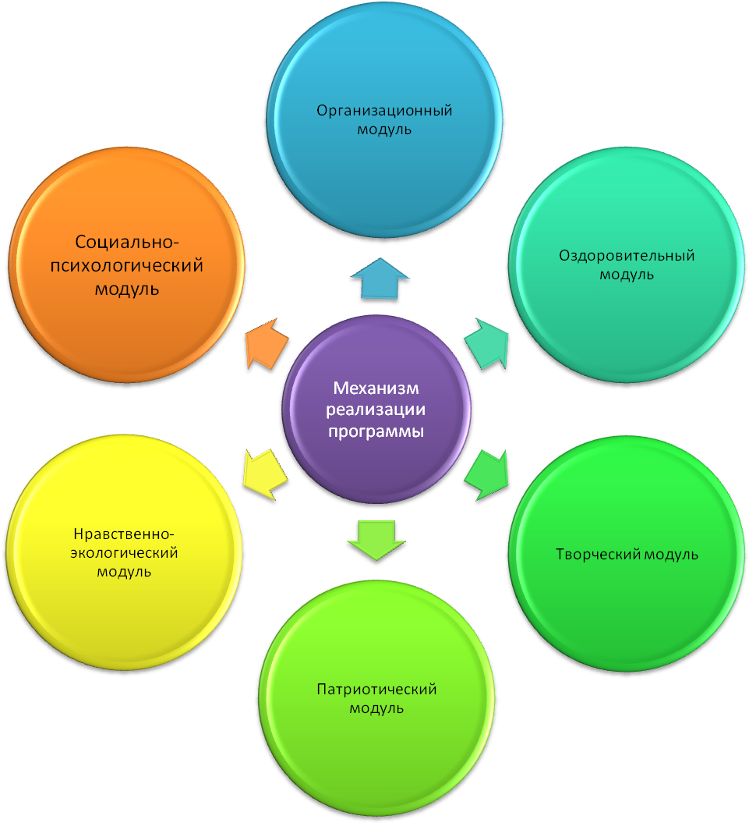

Для реализации программы разработан механизм, который представлен в виде модулей:
    - Организационный модуль.
Формы работы:
- планирование;
- подготовка к лагерной смене;
- оформление уголка;
- подготовка материальной базы;
- определение обязанностей;
- подготовка к сдаче приемной комиссии.
- организация питания в школьном оздоровительном лагере.

    - Оздоровительный модуль.
Формы работы:
- утренняя зарядка;
- встречи с медицинским работником;
- влажная уборка, проветривание;
- беседы о вредных привычках;
- организация питания воспитанников;
- спортивные праздники;
- экскурсии;
- подвижные игры.

3. Творческий модуль
Формы работы:
- коллективно-творческая деятельность;
- участие в мероприятиях;
- работа творческих мастерских;
- экскурсии с библиотеку;
- конкурсы; викторины;
- мастер - классы.

- Нравственно-экологический модуль
Формы работы:
- экскурсии в природу;
- беседы о нравственности;
- викторины, конкурсы;
- мероприятия.

6. Социально-психологический модуль
Формы работы:
- анкетирование;
- индивидуальные беседы;
- групповая работа;
- аутогенный тренировки.
Ожидаемые результаты реализации Программы
- оздоровление воспитанников, укрепление здоровья детей;
- улучшение социально-психологического климата летней оздоровительной площадки дневного пребывания;
- снижение темпа роста негативных социальных явлений среди детей;
- укрепление дружбы и сотрудничества между детьми разных возрастов и национальностей.

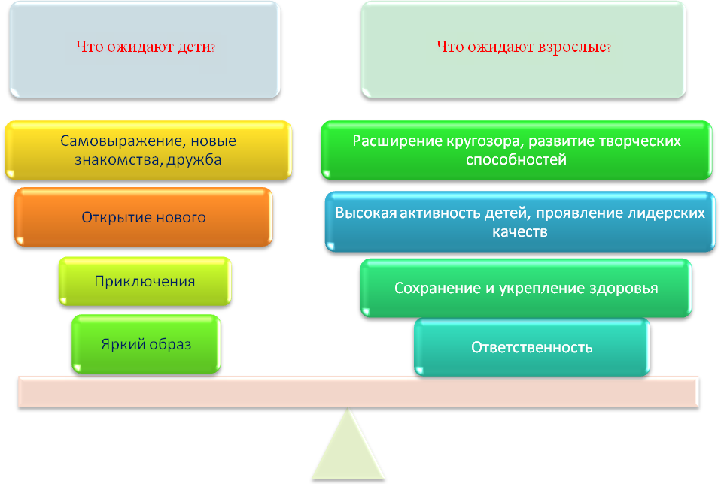

Учебно-методическое обеспечение
1. Е.А.Гурбина «Летний оздоровительный лагерь: нормативно-правовая база», Волгоград, 2007.
2. Е.И.Гончарова, Е.В.Савченко, О.Е.Жиренко «Школьный летний лагерь»,М.,ВАКО,2004
3. Н.Ф.Дик «Как сохранить и укрепить здоровье младших школьников», Ростов,2008
4. Л.И.Трепетунова, Г.И.Жагорина «Летний оздоровительный лагерь. Массовые мероприятия.», Волгоград: Учитель,2005

Приложение

Анкетирование

АНКЕТА (на входе)

Мы снова вместе! Для того чтобы сделать жизнь в нашем лагере более интересной, мы просим тебя ответить на некоторые вопросы:
- Твои первые впечатления от лагеря?
- Что ты ждешь от лагеря?
- Есть ли у тебя идеи, как сделать жизнь в нашем лагере интересной и радостной для всех?
- В каких делах ты хочешь участвовать?
- Что тебе нравиться делать?
- Хочешь ли ты чему-нибудь научиться или научить других?
- Кто твои друзья в лагере?
– Пожалуйста, закончи предложения (фразы):
Я пришел в лагерь, потому, что………………………………………………………….
Я не хочу, чтобы…………………………………………………………………….
Я хочу, чтобы………………………………………………………………………..
Я боюсь, что…………………………………………………………………………….
Пожалуйста, напиши также:
Имя…………………….. Фамилия………………………………

АНКЕТА(в конце смены)

- Что ты ожидал (а) от лагеря?
- Что тебе понравилось в лагере?
- Что тебе не понравилось?
- С кем из ребят ты подружился?
- Какие из мероприятий лагеря понравились тебе больше всего? Почему?
- Какие мероприятия ты будешь рад увидеть в лагере в следующую смену?
- Было ли скучно в лагере?
- Было ли тебе страшно?
- Жалеешь ли ты о чем-то, что произошло за время пребывания в лагере? О чем?
- Что из того, что ты получи (а) в лагере, ты можешь использовать в своей повседневной жизни уже сейчас?
- Что бы ты хотел(а) пожелать себе?
- Что бы ты хотел(а) пожелать другим ребятам?
- Что бы ты хотел(а) пожелать педагогам?.
- Самое важное событие в лагере? Было или оно?
- Можно ли сказать, что ты чему-то научился в лагере?
– Закончи предложения: Я рад, что ……………………………..
Мне жаль, что……………………………………………………...
Я надеюсь, что……………………………………………………..
Твое имя, фамилия и автограф на память __________________________________

Речёвки:

Спортивная речёвка
- Мы идем на стадион.
- Отряд наш будет чемпион.
- Мускулы сильные (говорят мальчики).
- А сами мы красивые (говорят девочки).
- Кто задору, солнцу рад?
- Эй, спортсмены, стройтесь в ряд!
- А команда есть?
- Есть!
- Капитаны здесь?
- Здесь!
- Выходи скорей на поле
Поддержать отряд и честь!

В столовую

Собирайся, детвора!
На обед нам всем пора.
Там оладьи с пылу, с жару,
Суп, котлетки здесь на пару!
Бери ложку, бери хлеб
И садись-ка за обед!
До чего блюда вкусны!
И съедим их быстро мы.

Что голодный хор поет,
Когда повар есть зовет?
- Дети, дети!
- Да, да, да!
- Есть хотите?
- Да-а! Да-а! Да-а!
Нам еда полезна будет,
Силы новые разбудит.

На зарядку!
- На зарядку выходи!
- На зарядку всех буди.
- Все ребята говорят:
- Физзарядка – друг ребят!
- Физзарядка по утрам
Не во вред – на пользу нам.
Левая, правая, бегая, плавая.
Вырастем смелыми,
На солнце загорелыми.

Наши законы и традиции
1. Закон точности
Необходимо ценить каждую секунду. Все дела и сборы начинать в срок.
Никогда не заставлять себя ждать – не отнимать тем самым у товарища драгоценные минуты.
2. Закон поднятой руки
Этот закон учит уважать человеческое слово, человеческую мысль.
Если человек поднимает руку, ему необходимо сообщить что-то важное людям. Каждому поднявшему руку - слово.
3. Закон территории
Этот закон гласит: будь хозяином своей территории.
Относитесь к территории как к дому: бережно, заинтересованно, по-хозяйски.
4. Закон доброго отношения к людям
Доброе отношение к людям это – постоянная готовность сделать что-то для радости другого человека,
готовность поступиться личным в интересах коллектива
5. Закон улыбки
Живи для улыбки товарищей и сам улыбайся в ответ.
6. Закон песни
С песней по жизни веселей. Песня – душа народа

ПЛАН РАБОТЫ
летнего оздоровительного лагеря «Солнышко» МБОУ ООШ с. Казаки 2016год
1/06  День первый  «Давайте познакомимся» | 2/06  День второй  «Лето красное - пора  прекрасная!» | 3/06  День третий  «По тропинкам Лукоморья» | 4/06  День четвертый  «Лету- физкульт – ура» !
6/06  День пятый  «В мире животных» | 7/06  День шестой  «Музыкальные выкрутасы» | 8/06  День седьмой  «В мире прекрасного» | 9/06  День восьмой  «Лето во дворце фантазёров»
10/06  День девятый  «Час весёлых испытаний» | 11/06  День десятый  «Школа Айболита» | 13/06  День одиннадцатый  «Россия-Родина моя!» | 14/06  День двенадцатый  «Безопасное колесо»
15/06  День тринадцатый  «Знаешь ли ты себя?» | 16/06  День четырнадцатый  «День здоровья» | 17/06  День пятнадцатый  «День хороших манер!» | 18/06  День шестнадцатый  «Последний герой»
20/06  День семнадцатый  «В лагере мы были –здоровье добыли!» | 21/06  День восемнадцатый  «До свидания, лагерь!»

Режим дня
8.30 - 9.00. Приход дежурных воспитателей, встреча детей, линейка (построение).
На линейку быстро стройся!

9.15 - 9.30 Зарядка
Музыка звучит: пора, пора!
С добрым утром, детвора,
И тотчас же по порядку
Всем ребятам на зарядку!
Чтобы быть весь день в порядке,
Надо делать нам зарядку!

9.30 - 10.00 Завтрак
Нас столовая зовёт,
Каша вкусная нас ждёт!
Всем за стол! Узнать пора,
Чем богаты повара!

10.00 - 11.30 Отрядные, лагерные дела (работа по плану)
Лучше лагеря нет места на свете ─
Знают воспитатели, знают и дети.
И если ты час этот будешь в отряде,
Будет всем весело, будут все рады!
Вместе с отрядом сил не жалей,
Пой, танцуй, рисуй и клей!

11.30 – 13.00 Игры на свежем воздухе.
13.00 - 14.00 Обед
Но у всех, смешливых даже,
За столом серьезный вид.
За обедом виден сразу аппетит.
Время обеда настало, и вот
Бодро отряд наш к столовой идёт…

14.00 - 14.15 Свободный час
14.15 - 14.30. Работа по плану
Если хочешь много знать,
Многому учиться,
Книги должен ты читать,
Только не лениться!
Кто-то любит танцевать,
Кто-то петь и рисовать,
Только бездельники час этот маются,
все ребята в кружках занимаются.
Не грустят в семействе нашем,
Мы поем, рисуем, пляшем,
Мастерим, умеем шить,
Все занятия хороши!
14-30. Операция «Нас здесь не было» (подведение итогов, отправка детей домой)
А теперь всем: "ДО СВИДАНИЯ!" Завтра снова мы придем!

Танцевально- двигательные игры
«Сочини свой танец»
Ведущий встает в центр круга. В такт музыке (быстрой или медленной) он выполняет несколько различных танцевальных движений, все остальные копируют его танец. Затем он дотрагивается до любого участника, тот выходит в центр, сочиняет свой танец, и далее по кругу.

«Подари движение»
Участники встают в круг. Звучит веселая музыка. Ведущий начинает танец, выполняя какие-то однотипные движения в течение 15 – 20 секунд. Все остальные повторяют эти движения. Затем кивком головы он дает знак следующему начинать свои движения в такт музыке, и далее подобное продолжается по кругу.

«Танец пяти движений»
Для выполнения упражнения необходима запись с музыкой разных темпов, продолжительностью 1 минута каждого темпа.
«Течение воды» – плавная музыка, текучие, округлые, мягкие, переходящие одно в другое движения. 1 минута.
«Переход через чащу» – импульсивная музыка, резкие, сильные, четкие, рубящие движения, бой барабанов. 1 минута.
«Сломанная кукла» – неструктурированная музыка, хаотичный набор звуков, вытряхивающие, незаконченные движения (как «сломанная кукла»). 1 минута.
«Полет бабочек» – лирическая, плавная музыка, тонкие, изящные, нежные движения. 1 минута.
«Покой» – спокойная, тихая музыка или набор звуков, имитирующих шум воды, морской прибой, звуки леса – стояние без движений, «слушание» своего тела.

«Свободный танец»
Детям предлагается под музыку с закрытыми глазами танцевать, выполняя любые, какие им хочется, движения, не мешая друг другу.

«Джаз тела»
Танцующие встают в круг. Звучит ритмичная музыка. Ведущий показывает порядок выполнения движений. Сначала нужно совершать движения только головой и шеей в разные стороны, вперед и назад в разном ритме. Затем двигаются только плечи, то вместе, то попеременно, то вперед, то назад, то вверх, то вниз. Далее – движения рук в локтях, потом – в кистях. Следующие движения бедрами, затем коленями, далее – ступнями.
А теперь надо постепенно прибавлять каждое отработанное движение по порядку: голова + плечи + локти + кисти + бедра + колени + ступни. В конце упражнения надо стараться двигаться всеми этими частями тела одновременно.

«Походка и настроение»
Ведущий показывает движения и просит изобразить настроение: «Покапаем, как мелкий и частый дождик, а теперь с неба падают тяжелые, большие капли. Полетаем, как воробей, а теперь – как чайка, как орел. Походим, как старая бабушка, попрыгаем, как веселый клоун. Пройдемся, как маленький ребенок, который учится ходить. Осторожно подкрадемся, как кошка к птичке. Пощупаем кочки на болоте. Задумчиво пройдемся, как рассеянный человек. Побежим навстречу маме, прыгнем ей на шею и обнимем ее».

